Факультет Программной Инженерии и Компьютерной Техники

Лабораторная работа №1

Вариант 465592

Выполнил:

Горин Семён Дмитриевич

Группа P3108

Проверила:

Заболотняя Ольга Михайловна

**Содержание**

Задание 3

Список и классификация сущностей 3

Инфологическая модель (Логическая модель) 3

Даталогическая модель (Физическая модель) 4

Реализация даталогической модели на SQL 4

Выводы 6

# Задание

1. На основе предложенной предметной области (текста) составить ее описание. Из полученного описания выделить сущности, их атрибуты и связи.
2. Составить инфологическую модель.
3. Составить даталогическую модель. При описании типов данных для атрибутов должны использоваться типы из СУБД PostgreSQL.
4. Реализовать даталогическую модель в PostgreSQL. При описании и реализации даталогической модели должны учитываться ограничения целостности, которые характерны для полученной предметной области.
5. Заполнить созданные таблицы тестовыми данными.

**Описание предметной области:**

|  |
| --- |
| Горы еще зябли в тени, когда корабль достиг Шалмирейна. С высоты, на которой они находились, огромная чаша крепости выглядела совсем крохотной. Казалось просто невероятным, что когда-то от этого вот черного как ночь кружка зависели судьбы Земли. |

# Список и классификация сущностей

Стержневые: Ship, Flight, World, Point_of_interest, Location, Terrain;

Ассоциативные: ship_to_flight;

# Инфологическая модель (Логическая модель)

Инфологическая модель представлена на рисунке 1.

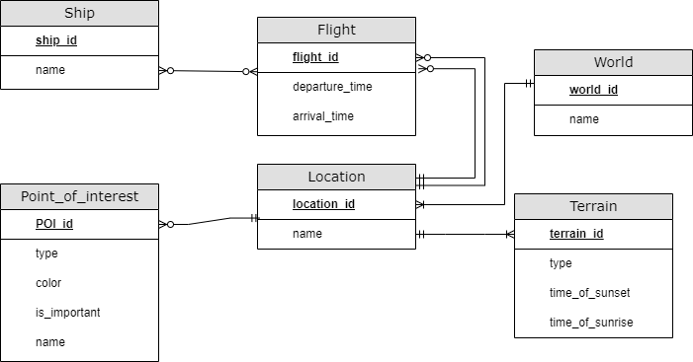

Рисунок 1. Инфологическая модель.

# Даталогическая модель (Физическая модель)

Даталогическая модель представлена на рисунке 2.

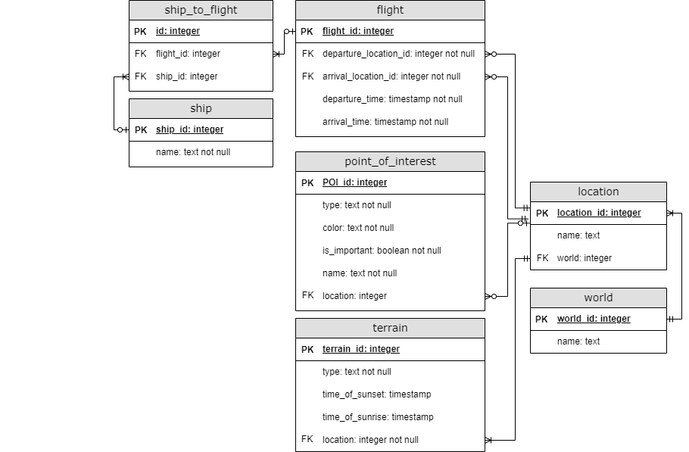

Рисунок 2. Даталогическая модель.

# Реализация даталогической модели на SQL

**BEGIN;**

/* Создание отношений */

**CREATE** **TABLE** **IF** **NOT** **EXISTS** world

**(**

world_id SERIAL **PRIMARY** **KEY,**

name TEXT **NOT** **NULL**

**);**

**CREATE** **TABLE** **IF** **NOT** **EXISTS** location

**(**

location_id SERIAL **PRIMARY** **KEY,**

name TEXT**,**

world_id INT **REFERENCES** world**(**world_id**)**

**);**

**CREATE** **TABLE** **IF** **NOT** **EXISTS** point_of_interest

**(**

poi_id SERIAL **PRIMARY** **KEY,**

**type** TEXT **NOT** **NULL,**

color TEXT **NOT** **NULL,**

is_important BOOLEAN **NOT** **NULL,**

name TEXT **NOT** **NULL,**

location_id INT **REFERENCES** location**(**location_id**)**

**);**

**CREATE** **TABLE** **IF** **NOT** **EXISTS** flight

**(**

flight_id SERIAL **PRIMARY** **KEY,**

departure_location_id INT **REFERENCES** location**(**location_id**)** **NOT** **NULL,**

arrival_location_id INT **REFERENCES** location**(**location_id**)** **NOT** **NULL,**

departure_time TIMESTAMP **NOT** **NULL,**

arrival_time TIMESTAMP **NOT** **NULL**

**);**

**CREATE** **TABLE** **IF** **NOT** **EXISTS** ship

**(**

ship_id SERIAL **PRIMARY** **KEY,**

name TEXT **NOT** **NULL**

**);**

**CREATE** **TABLE** **IF** **NOT** **EXISTS** ship_to_flight

**(**

id SERIAL **PRIMARY** **KEY,**

flight_id INT **REFERENCES** flight**(**flight_id**),**

ship_id INT **REFERENCES** ship**(**ship_id**)**

**);**

**CREATE** **TABLE** **IF** **NOT** **EXISTS** terrain

**(**

terrain_id SERIAL **PRIMARY** **KEY,**

**type** TEXT **NOT** **NULL,**

time_of_sunset TIMESTAMP**,**

time_of_sunrise TIMESTAMP**,**

location_id INT **REFERENCES** location**(**location_id**)** **NOT** **NULL**

**);**

/* Добавление сущностей */

**INSERT** **INTO** world**(**name**)**

**VALUES(**'Арда'**);**

**INSERT** **INTO** location**(**name**,** world_id**)**

**VALUES(**'Шалмирейн'**,** 1**);**

**INSERT** **INTO** location**(**name**,** world_id**)**

**VALUES(**'Валинор'**,** 1**);**

**INSERT** **INTO** flight**(**departure_location_id**,** arrival_location_id**,** departure_time**,** arrival_time**)**

**VALUES**

**(**

**(SELECT** location_id **FROM** location **WHERE** name **=** 'Валинор'**),**

**(SELECT** location_id **FROM** location **WHERE** name **=** 'Шалмирейн'**),**

'1000-10-10 11:30:30'**,**

'1000-11-10 10:30:30'

**);**

**INSERT** **INTO** ship**(**name**)**

**VALUES**

**(**

'Галка'

**);**

**INSERT** **INTO** terrain**(type,** time_of_sunrise**,** time_of_sunset**,** location_id**)**

**VALUES**

**(**

'Горы'**,**

'0001-01-01 06:00:00'**,**

'0001-01-01 19:00:00'**,**

1

**);**

**INSERT** **INTO** point_of_interest**(type,** color**,** is_important**,** name**)**

**VALUES**

**(**

'Крепость'**,**

'Черный'**,**

**TRUE,**

'Барад - Дур'

**);**

**INSERT** **INTO** ship_to_flight**(**flight_id**,** ship_id**)**

**VALUES**

**(**

1**,**

1

**);**

**END;**

# Выводы

В ходе лабораторной работы я попробовал придумать структуру базы данных и представить ее на инфологической и даталогической модели. Также, я изучил основные команды для управления таблицами в SQL.